**附件1**

**巴中经开区文村坝片区控制性详细规划调整论证报告及调整方案**

1. 调整范围：拟调整区域位于巴中市经济开发区东西部协作产业园片区西北侧，北环线与中山路交叉口西北侧及北环线与清风大道交叉口东侧区域，总面积200.0公顷。
2. 调整内容：**一是**用地性质调整：将I1-01、I1-03、I1-04、I1-05、I2-01、I2-04共6个地块由教育用地调整为二类工业用地，将I1-06、I2-05、I3-01、I3-03、I3-04、I3-05共6个地块由居住用地调整为二类工业用地。**二是**用地指标调整：依据相关政策文件及技术管理规定，调整后工业用地容积率确定为≥1.2，建筑密度确定为≥40%且≤60%，绿地率≤20%。
3. 地块调整前后对比图

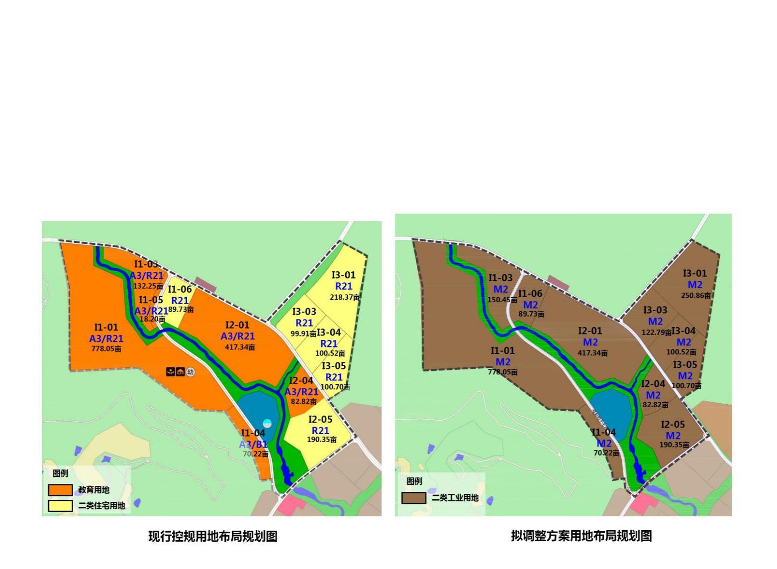

**现行控规用地布局规划图**

**拟调整方案用地布局图**

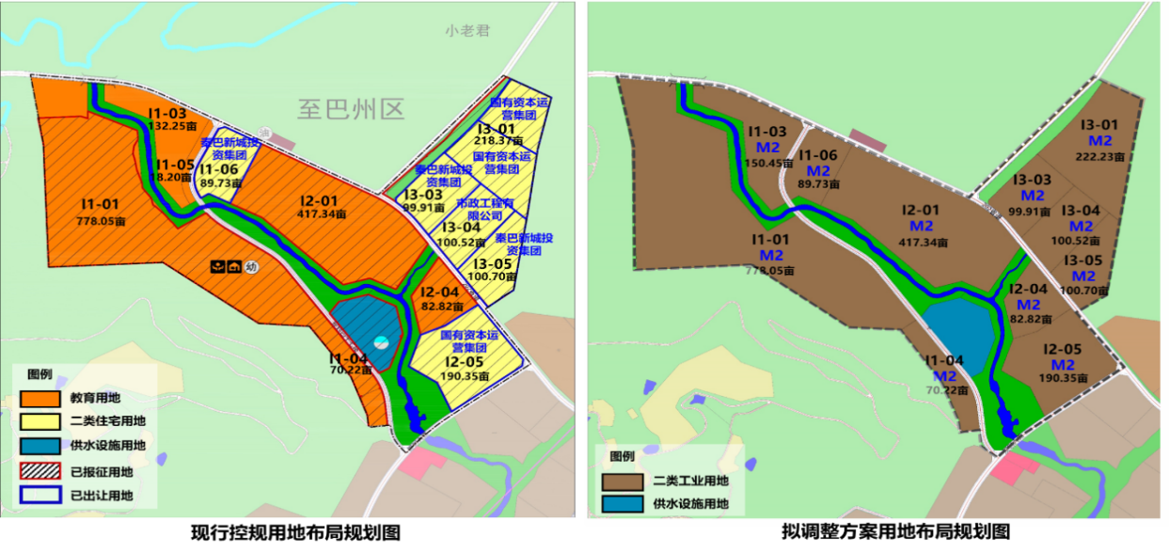

（四）地块调整前后指标表

| 调整前 | | 调整后 | |
| --- | --- | --- | --- |
| 地块号 | 相关指标 | 地块号 | 相关指标 |
| I1-01 | 面积：518703.21㎡；用地性质：A3/R21；建筑密度：30%；容积率：3.0；绿地率：30%；建筑限高：100M。 | I1-01 | 面积：518703.21㎡；用地性质：M2；建筑密度：≥40%且≤60%；容积率：1.2；绿地率：20%；建筑限高：结合方案合理性确定。 |
| I1-03 | 面积：88166.68㎡；用地  性质：A3/R21；建筑密度：30%；容积率：3.0；绿地率：30%；建筑限高：100M。 | I1-03 | 面积：100299.98㎡；用地性质：M2；建筑密度：≥40%且≤60%；容积率：1.2；绿地率：20%；建筑限高：结合方案合理性确定。 |
| I1-05 | 面积：12133.30㎡；用地  性质：A3/R21；建筑密度：45% 容积率：3.0；绿地率：20%；建筑限高：100M。 |
| I1-04 | 面积：46812.01㎡；用地  性质：A3/B1；建筑密度：45% 容积率：3.0；绿地率：20%；建筑限高：100M。 | I1-04 | 面积：46812.01㎡；  用地性质：M2；建筑密度：≥40%且≤60%；容积率：1.2；绿地率：20%；建筑限高：结合方案合理性确定。 |
| I1-06 | 面积：59819.23㎡；用地  性质：R21；建筑密度：30% 容积率：3.0；绿地率：30%；建筑限高：100M。 | I1-06 | 面积：59819.23㎡；  用地性质：M2；建筑密度：≥40%且≤60%；容积率：1.2；绿地率：20%；建筑限高：结合方案合理性确定。 |
| I2-01 | 面积：278227.18㎡；用地  性质：A3；建筑密度：25% 容积率：1.2；绿地率：35%；建筑限高：100M。 | I2-01 | 面积：278227.18㎡；  用地性质：M2；建筑密度：≥40%且≤60%；容积率：1.2；绿地率：20%；建筑限高：结合方案合理性确定。 |
| I2-04 | 面积：55211.41㎡；用地  性质：A3；建筑密度：25% 容积率：1.2；绿地率：35%；建筑限高：100M。 | I2-04 | 面积：55211.41㎡；  用地性质：M2；建筑密度：≥40%且≤60%；容积率：1.2；绿地率：20%；建筑限高：结合方案合理性确定。 |
| I2-05 | 面积：126903.27㎡；用地  性质：R21；建筑密度：30% 容积率：3.0；绿地率：30%；建筑限高：100M。 | I2-05 | 面积：126903.27㎡；  用地性质：M2；建筑密度：≥40%且≤60%；容积率：1.2；绿地率：20%；建筑限高：结合方案合理性确定。 |
| I3-01 | 面积：145582.88㎡；用地  性质：R21；建筑密度：30% 容积率：3.0；绿地率：30%；建筑限高：100M。 | I3-01 | 面积：148152.58㎡；  用地性质：M2；建筑密度：≥40%且≤60%；容积率：1.2；绿地率：20%；建筑限高：结合方案合理性确定。 |
| I3-03 | 面积：66607.92㎡；用地  性质：R21；建筑密度：30% 容积率：3.0；绿地率：30%；建筑限高：100M。 | I3-03 | 面积：66607.92㎡；  用地性质：M2；建筑密度：≥40%且≤60%；容积率：1.2；绿地率：20%；建筑限高：结合方案合理性确定。 |
| I3-04 | 面积：67011.94㎡；用地  性质：R21；建筑密度：30% 容积率：3.0；绿地率：30%；建筑限高：100M。 | I3-04 | 面积：67011.94㎡；  用地性质：M2；建筑密度：≥40%且≤60%；容积率：1.2；绿地率：20%；建筑限高：结合方案合理性确定。 |
| I3-05 | 面积：67130.94㎡；用地  性质：R21；建筑密度：30% 容积率：3.0；绿地率：30%；建筑限高：100M。 | I3-05 | 面积：67130.94㎡；  用地性质：M2；建筑密度：≥40%且≤60%；容积率：1.2；绿地率：20%；建筑限高：结合方案合理性确定。 |